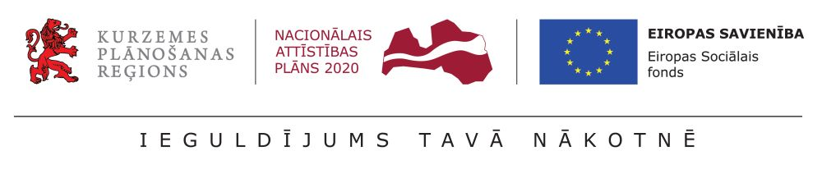
Informācija medijiem
13.02.2019.
Aicina vecākus aktīvāk izmantot projektā “Kurzeme visiem” pieejamos sociālās rehabilitācijas pakalpojumus
Aicinām Kurzemē dzīvojošo bērnu ar funkcionāliem traucējumiem vecākus un audžuvecākus pieteikties projektā “Kurzeme visiem” pieejamajiem bezmaksas sociālās rehabilitācijas pakalpojumiem pie psihologa vai rehabilitologa, vai apmeklēt fizioterapiju, vai izglītojošas atbalsta grupu nodarbības. Sociālās rehabilitācijas pakalpojumi ir pieejami vecākiem un audžuvecākiem, kuru bērniem ir noteikta invaliditāte un projekta “Kurzeme visiem” ietvaros izstrādāts individuāls atbalsta plāns. Pakalpojumus var izmantot viens vai abi vecāki, kopā nepārsniedzot 20 pakalpojuma reizes visā projekta īstenošanas laikā līdz 2023.gadam.
Kopumā Kurzemē līdz šim izvērtēti un individuāli atbalsta plāni izstrādāti 277 bērniem ar funkcionāliem traucējumiem. Iespēju projekta ietvaros saņemt bezmaksas sociālos pakalpojumus Kurzemē pašlaik izmantojis 41 vecāks Liepājā, kā arī Aizputes, Grobiņas, Kuldīgas un Talsu novados.
Lai pieteiktos sociālās rehabilitācijas pakalpojumiem, vecākiem jādodas uz savas pašvaldības sociālo dienestu un jāraksta iesniegums. Vecāki paši var izvēlēties gan sev nepieciešamos pakalpojumus, gan vēlamos pakalpojumu sniedzējus, vai arī izmantot sociālā dienesta ieteikumus. Pēc iesnieguma saņemšanas pašvaldības sociālais dienests izvērtē bērna un vecāku atbilstību pakalpojumu piešķiršanas nosacījumiem un, ja viss atbilst, pieņem lēmumu par pakalpojumu piešķiršanu. Sociālais dienests informē vecākus par pakalpojuma saņemšanas laiku un iespējām.
Plašākai informācijai par projektā pieejamajiem pakalpojumiem aicinām sazināties ar savas pašvaldības sociālo dienestu vai projekta kontaktpersonu savā pašvaldībā.

Par projektu
Kurzemē projekta “Kurzeme visiem” ietvaros tiek palielināta ģimeniskai videi pietuvinātu un sabiedrībā balstītu sociālo pakalpojumu pieejamība dzīvesvietā personām ar invaliditāti un bērniem. To no 01.07.2015. līdz 31.12.2023.gadam īsteno Kurzemes plānošanas reģions sadarbībā ar pašvaldībām, to bērnu sociālās aprūpes centriem un valsts sociālās aprūpes centru “Kurzeme”. Latvijā sabiedrībā balstītu sociālo pakalpojumu attīstību koordinē Labklājības ministrija, un to īsteno visā Latvijā – Kurzemes, Latgales, Vidzemes, Zemgales un Rīgas plānošanas reģionos.
Vairāk par projektu: www.kurzemevisiem.lv vai Kurzemes plānošanas reģiona mājas lapā.

Papildu informācijai:
Laura Homka
projekta “Kurzeme visiem”
sabiedrisko attiecību speciāliste
E-pasts: laura.homka@kurzemesregions.lv

